“批改网”使用流程
登陆网址：http://www.pigai.org/
第一步：注册账号：点击“学生注册”：
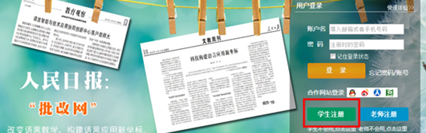
进入“学生注册”：
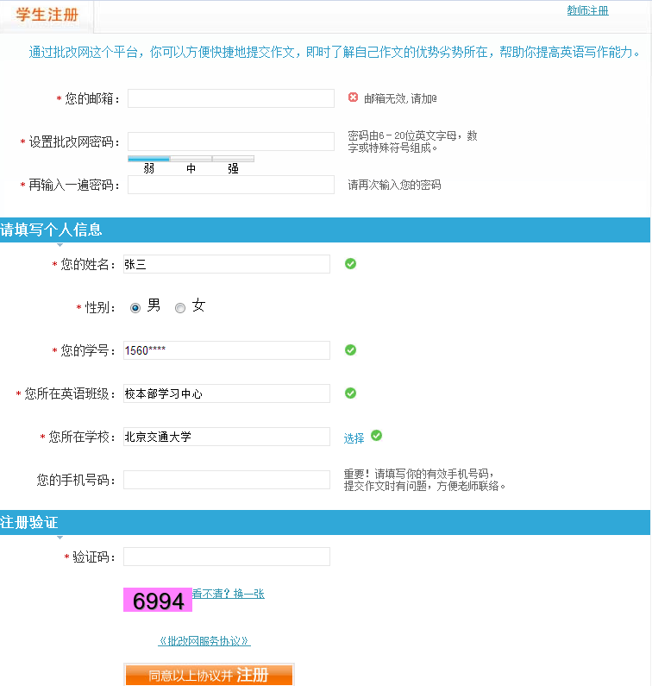

注：如实填写学号，“所在英语班级”填写学习中心全称，如“校本部学习中心”。
第二步：登陆账号：填写作文号，如“489856”，点击“查找作文”：
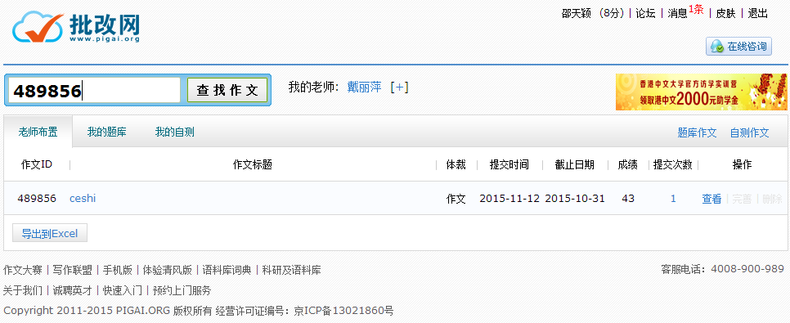第三步：完成作文：
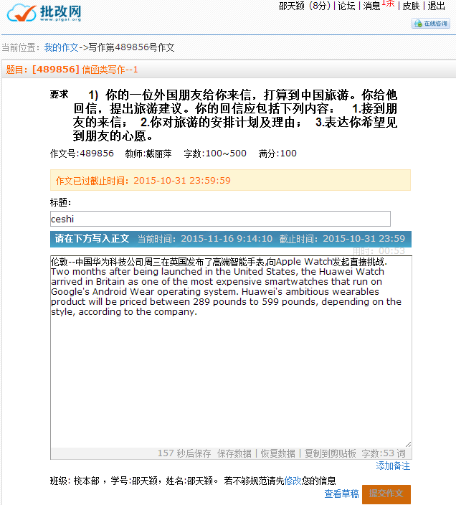
注：在空白文档上输入文字，之后点击“提交作文”。
第四步：修改作文，点击“继续完善”进行修改：
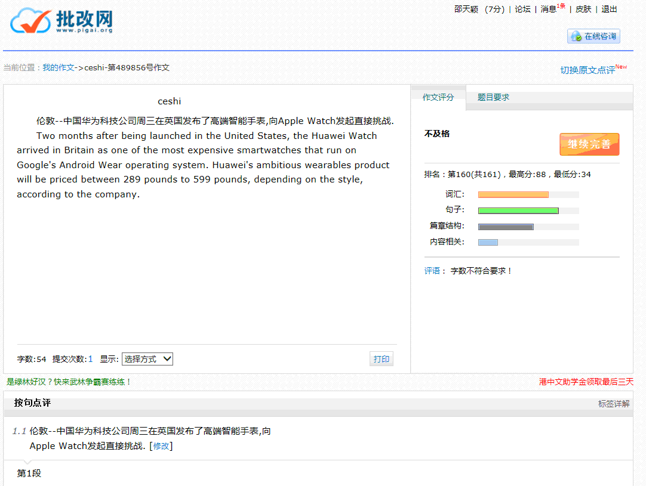
注：学生可在截止日期前进行修改，不限次数，系统记录最后一次作文分数，截止时间后不可提交或修改。
注：学生务必独立完成，全部抄袭的作文计为0分，系统会自动识别抄袭情况，如图所示：
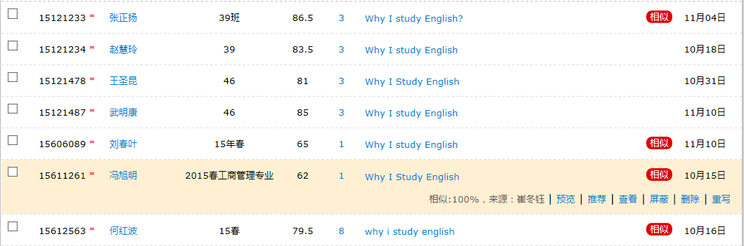

注：提交作文后系统自动显示分数为参考依据，课程教师会对提交的作文进行审阅，并给出最终成绩。

要求：各校外学习中心确保所有学生完成注册（目前为专升本英语课学生），并为学生统一规定“所在英语班级”即“校外学习中心名称”。

北京交通大学远程与继续教育学院教学服务中心01051686012
2015年11月

